彰化縣111學年度福興國民中學校長及教師公開授課活動
表格使用說明
備註：
一、請各位老師兩兩一組，互相備課、觀課、議課，並拍照存檔。
二、教學者繳交
【附錄-2】教學活動設計單
【附錄-3】公開授課自評表
觀課者繳交
【附錄-4】公開授課觀課紀錄表（觀課者每人一份）
【附錄-5】議課紀錄表（一份）
【附錄-6】教師同儕學習活動照片（一份）
三、授課完成後，請於一週內，繳交至教學組。
彰化縣111學年度福興國民中學校長及教師公開授課活動
【十二年國教素養導向教學】教學活動設計單
領域/科目 |  | 英語 | 教學者 |  | 李姿儀
實施年級 |  | 8年級 | 教學時間 |  | 1 節課 45 分鐘
單元名稱 |  | L1 We Visited Our Relatives Yesterday.
學校願景 |  | 福中課程以健康、學習、品格、創新、科技與國際等六個元素為課程主軸，以培養學生的未來競爭力。
設計理念
學習重點 | 學習表現 | 1-IV-1能聽懂課堂中所學的字詞  B-IV-8引導式討論 | 核  心  素  養 | A 自主行動  □ A1身心素質與自我精進  □ A2系統思考與解決問題  □ A3規劃執行與創新應變  B 溝通互動  □ B1符號運用與溝通表達  □ B2科技資訊與媒體素養  □ B3藝術涵養與美感素養  C 社會參與  □ C1道德實踐與公民意識  □ C2人際關係與團隊合作  □ C3多元文化與國際理解
學習重點 | 學習內容 | 6-IV-11樂於參與課堂中的各項練習活動，不畏犯錯。  8-IV-3 能了解國內外風土民情及主要節慶習俗，並加以比較。 | 核  心  素  養
議題融入
教材來源 |  | 南一第三冊課本 Lesson One
教學設備/資源 |  | 電腦 投影機 PPT
學習目標 |  | 1.能具備掃描閱讀擷取文本重要資訊的能力。  2.能運用所學字詞和句型進行適切合宜的溝通互動。
教學活動設計
教學活動內容及實施方式 |  |  | 時間 | 備註
- Warm-up: Review Reading  - Group persentation:  - Team A: Mexico  - Team B: Japan  - Team C: Russia  - Team D: France  - wrap-up: Pair work: oral practice |  |  | 5’  30’  5’ | 評量方式:  參與程度  口語評量
參考資料：

彰化縣110學年度福興國民中學校長及教師公開授課活動
授課教師自評表
觀課教師 | 蔡燕妃 老師 | 觀課日期 |  | 111 年 9月 29 日
授課教師 | 李姿儀 老師 | 教學年/班 |  | 809班
教學領域  教學單元 | Lesson 1 We Visited Our Relatives Yesterday.
實際教學  內容簡述 | 教學活動 |  | 學生表現
實際教學  內容簡述 | 1.利用Q$A 回想Reading 重點大意  2.進行分組報告  3.各組進行口語練習 |  | 儘管用英語敘述課程內容的過程,學生有部分聽不懂,但大家都還是相當投入討論。
學習目標  達成情形 | 學生從引導的過程中,逐漸具備掃描閱讀擷取文本重要資訊的能力:且能運用所學字詞和句型進行適切合宜的溝通互動。
自我省思 | 這次觀課，讓學生第一次嘗試上台用英語進行口頭報告。各組分別介紹四個指定國家的清明節特色及節慶意義。各組皆能善用網路資源找到豐富的報告內容並做成一份圖文並茂的ＰＰＴ及海報。  全部報告後，也請同學發表寬看報告後的感想及建議，有些學生提到ＰＰＴ字體與顏色清晰度與否會影響報告的品質，有些則提到分組時遇到不合作的組員，令人頭痛，但大致回饋都很正向，認為是一堂寶貴的課程。
同儕回饋  後心得 | 學生不擅長用英語做口頭報告，多數同學選擇照稿念導致報告效果大打折扣。  下次進行正式口頭報告前，應讓學生先在組內報告一次給組員聽過，聽取組員意見後再行修正，正式報告時方能更順暢。

彰化縣111學年度福興國民中學校長及教師公開授課活動
授課教師： 李姿儀老師 任教年級： 八年級 任教領域/科目： 英語
教學單元： Lesson 1 We Visited Our Relatives Yesterday 教學節次：共 1 節，本次教學為第 4 節
觀察日期：111年 9月 29日 回饋人員： 李姿儀 老師
層面 | 指標與檢核重點 | 事實摘要敘述  (含教師教學行為、學生學習表現、師生互動與學生同儕互動之情形) | 評量（請勾選）
層面 | 指標與檢核重點 | 事實摘要敘述  (含教師教學行為、學生學習表現、師生互動與學生同儕互動之情形) | 優良 | 滿意 | 待成長
A  課  程  設  計  與  教  學 | A-2掌握教材內容，實施教學活動，促進學生學習。 |  | V
A  課  程  設  計  與  教  學 | A-2-1有效連結學生的新舊知能或生活經驗，引發與維持學生學習動機。 | （請文字敘述，至少條列三項具體事實摘要）  - A-2-1 能善用問題提問，讓學生利用之前學過的單字與句型回答出答案。  - A-2-3利用多媒體設備提供多元的問答題與填空題，讓每位學生都能充分練習口語能力。  - A-2-4 歸納重點的技巧相當內斂，讓學生能一目了然。
A  課  程  設  計  與  教  學 | A-2-2 清晰呈現教材內容，協助學生習得重要概念、原則或技能。
A  課  程  設  計  與  教  學 | A-2-3 提供適當的練習或活動，以理解或熟練學習內容。
A  課  程  設  計  與  教  學 | A-2-4 完成每個學習活動後，適時歸納或總結學習重點。
A  課  程  設  計  與  教  學 | A-3運用適切教學策略與溝通技巧，幫助學生學習。 |  | V
A  課  程  設  計  與  教  學 | A-3-1 運用適切的教學方法，引導學生思考、討論或實作。 | （請文字敘述，至少條列二項具體事實摘要）  - A-3-1 能同時利用板書和E化設備，引導學生多認識新的概念，並透過生動的解說和影片來引導學生多加思考。  - A-3-3 能充分在教室走動，環顧每位學生的學習狀況。
A  課  程  設  計  與  教  學 | A-3-2 教學活動中融入學習策略的指導。
A  課  程  設  計  與  教  學 | A-3-3 運用口語、非口語、教室走動等溝通技巧，幫助學生學習。
A  課  程  設  計  與  教  學 | A-4運用多元評量方式評估學生能力，提供學習回饋並調整教學。 |  | V
A  課  程  設  計  與  教  學 | A-4-1運用多元評量方式，評估學生學習成效。 | （請文字敘述，至少條列三項具體事實摘要）  - A-4-1 上課運用多元的提問方式即時評估學生的學習成效。  - A-4-2 運用Pair work讓學生找伴練習口語，並巡視各小組狀況，即時給予鼓勵性的回饋。  - A-4-1 藉由畫心智圖的活動，增加每位學生對dialogue的理解，並提供架構，引導學生能迅速完成。
A  課  程  設  計  與  教  學 | A-4-2 分析評量結果，適時提供學生適切的學習回饋。
A  課  程  設  計  與  教  學 | A-4-3根據評量結果，調整教學。
A  課  程  設  計  與  教  學 | A-4-4 運用評量結果，規劃實施充實或補強性課程。(選用)
觀課紀錄表

層面 | 指標與檢核重點 | 教師表現事實  摘要敘述 | 評量（請勾選）
層面 | 指標與檢核重點 | 教師表現事實  摘要敘述 | 優良 | 滿意 | 待成長
B  班  級  經  營  與  輔  導 | B-1建立課堂規範，並適切回應學生的行為表現。 |  | V
B  班  級  經  營  與  輔  導 | B-1-1 建立有助於學生學習的課堂規範。 | （請文字敘述，至少條列一項具體事實摘要）  - B-1-1 學生上課守規矩，課堂秩序佳。
B  班  級  經  營  與  輔  導 | B-1-2 適切引導或回應學生的行為表現。
B  班  級  經  營  與  輔  導 | B-2安排學習情境，促進師生互動。 |  | V
B  班  級  經  營  與  輔  導 | B-2-1 安排適切的教學環境與設施，促進師生互動與學生學習。 | （請文字敘述，至少條列一項具體事實摘要）  - B-2-2 透過分組來進行教學，營造出相當良好的學習氣氛，能有效提升學習動機。
B  班  級  經  營  與  輔  導 | B-2-2 營造溫暖的學習氣氛，促進師生之間的合作關係。

彰化縣111學年度福興國民中學校長及教師公開授課活動
議課紀錄表
- 單元名稱: Lesson 1 We Visited Our Relatives Yesterday.
- 上課時間: 111 年 9 月 29 日，第 4 節
- 任課班級: 809
- 授課老師: 李姿儀 老師
- 觀課人員: 蔡燕妃 老師
- 議課時間: 111 年 9 月 29 日，第 1 節

教學者自我回饋
- 優點方面
以分組報告方式進行，增加學生互動學習的機會。

- 可改進之處
分組準備的時間可以再拉長些，讓學生有更多時間好好練習與討論。

- 所遭遇之困境
班上部分同學確診在家線上，導致原定報告的人無法報告或海報無法於當天現場呈現。
觀課人員回饋
一、教學者優點
- 教學沉穩，口語流利。
- 善用多元的問答技巧，與學生互動良好。
- 善用電腦多媒體，提升學生的學習動機。
教學過程相當流暢，能適時解說，並融入生活上相關的經驗。
二、學生學習狀況說明及待釐清問題(可包含回應教學者說課時所欲被觀察之重點)
大部分學習者對於新的文化概念（postcrossing）能掌握與理解，此外，透過分組找資料的學習方式，發現多數的學習者都能表現出良好的學習態度。
三、在觀課過程中的收穫
教學者善用充滿挑戰性的分組討論，要求學生以英語報告方式來成果驗收，實在是不容易呀！此外，教學者能有效帶動每位學生回答問題，過程中發現每位學生都期待老師能找上自己來回答，搭建口語鷹架來協助學習者完成口頭報告，這確實能有效提升學生的學習動機，讓我受益良多。
四、針對教學者所遭遇困境之回應
- 組員需有確實的分工，每人都應有負責完成的任務且應時時噢組員兼保持交流，才不會在報告時顯得凌亂，無法銜接。
2. 臨時若遇到確診而無法將自己負責的部分完成，應立刻向組長及老師提出，並協請其他組員幫忙完成。

使用說明：建議可於議課時，提供議課紀錄者使用。

彰化縣111學年度福興國民中學校長及教師公開授課活動
教師同儕學習活動照片
日期：
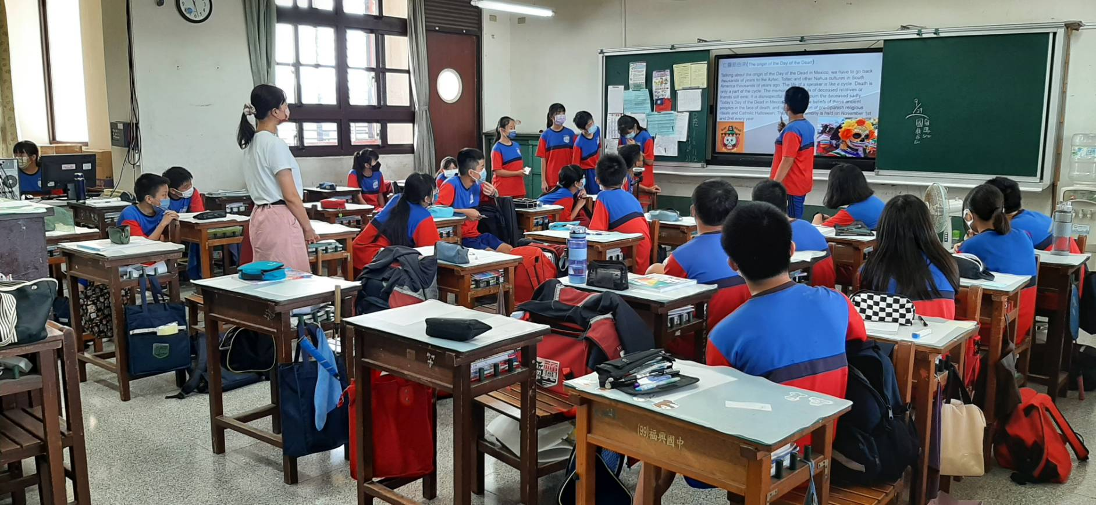 | 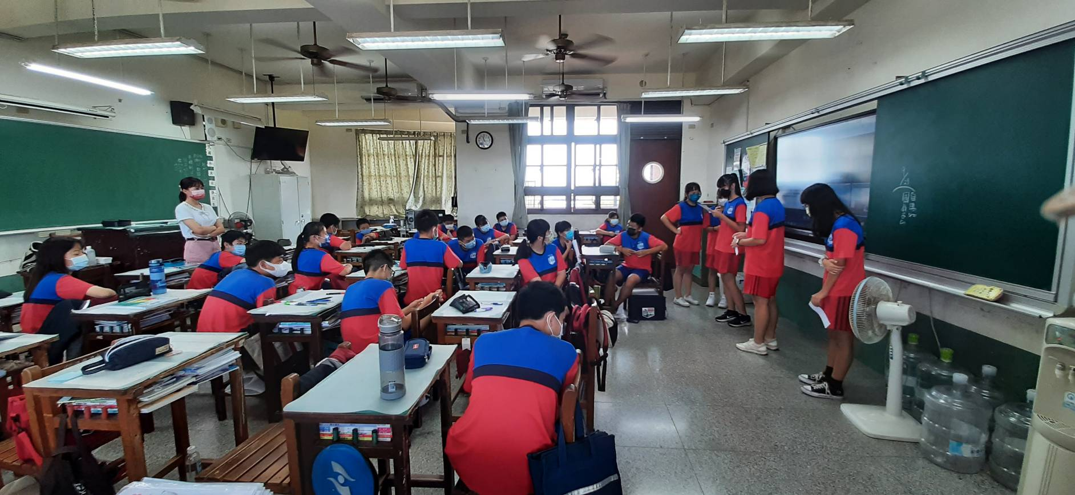
說明  第一組報告 | 第二組報告
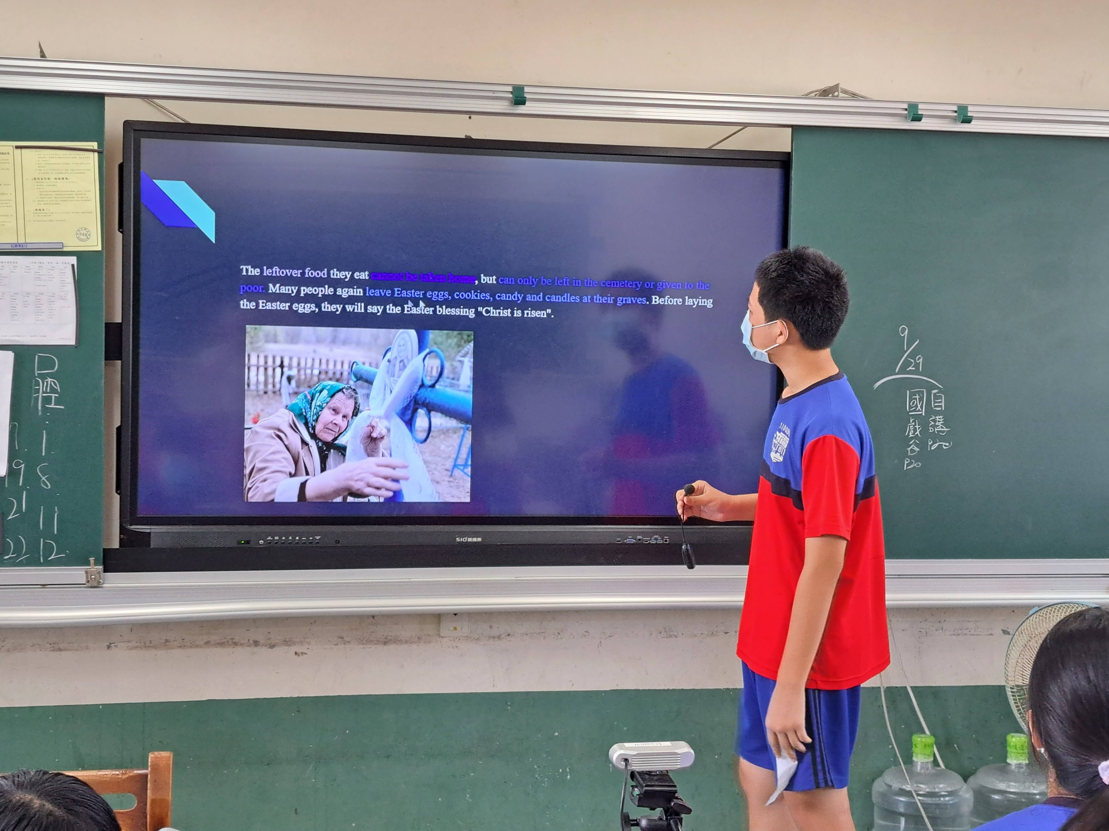 | 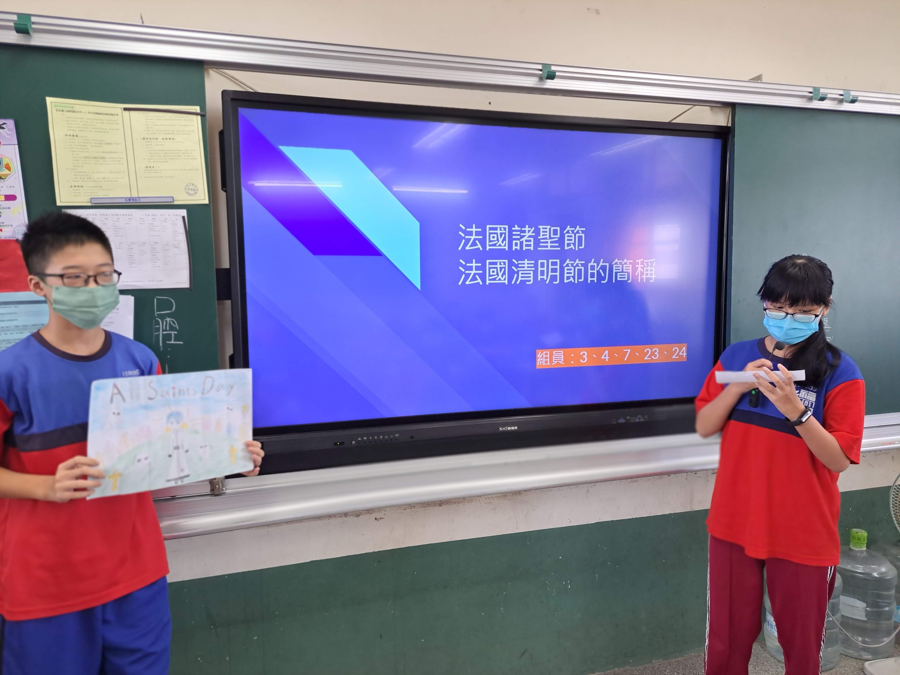
說明  第三組報告 | 第四組報告
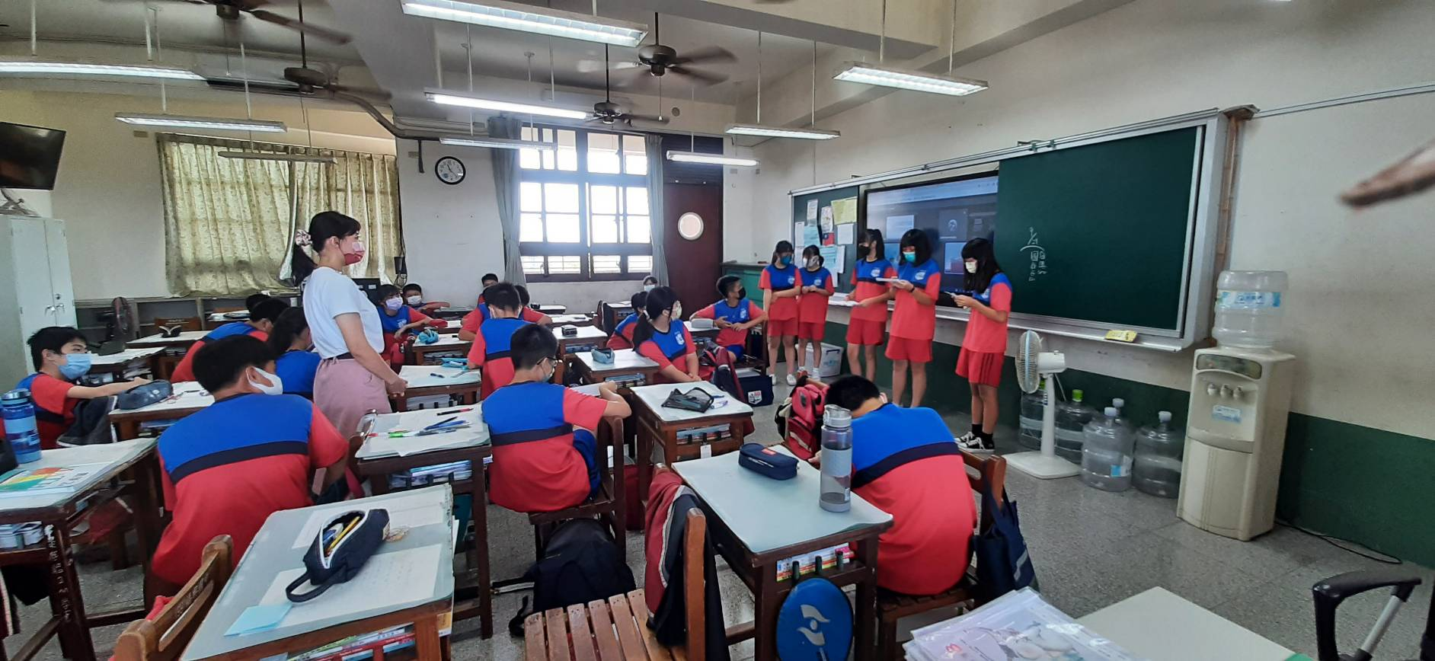

說明
認真聽報告

